Inhaltsverzeichnis
„Die neuen Linien von GERA Leuchten“:
Starker Auftritt auf der interzum 2025 Seite 2-5
Neue Kollektion: Geometrie des Lichts Seite 6-10
GERA Cube: Lichtmöbel im Raster Seite 11
Profileinbauleuchten: Technik, die sich zurücknimmt Seite 12

Lichtbrücke GERA Lucina:
Funktion trifft Leichtigkeit Seite 13
Das Unternehmen GERA Leuchten Seite 14-15
Bildmaterial Seite 16-18

„Die neuen Linien von GERA Leuchten“:
Starker Auftritt auf der interzum 2025
Unter dem Messemotto „Die neuen Linien von GERA Leuchten“ setzte das Unternehmen auf der diesjährigen interzum ein stilvolles Zeichen für die Weiterentwicklung seiner Produktwelt. Die Präsentation auf dem elegant reduzierten Stand rückte die architektonische Kraft von Licht in den Fokus und zeigte, wie funktionale und ästhetische Lichtlösungen mit gestalterischer Präzision umgesetzt werden können. Der Auftritt in Köln wurde auch in diesem Jahr vom Fachpublikum mit großem Interesse aufgenommen.
Lichtlinien als gestalterisches Prinzip
„Die neuen Linien von GERA Leuchten“ – unter diesem Leitgedanken präsentierte das Unternehmen eine eindrucksvolle Weiterentwicklung seiner Lichtphilosophie. Die Inszenierung unterschied sich bewusst vom klassischen Messebild: Statt aufdringlicher Überfrachtung dominierte eine zurückhaltende, lichtbetonte Architektur, die Besuchern Raum ließ, Licht zu erleben – nicht nur als Funktion, sondern als zentrales Element der Raumgestaltung.
„Unsere Produkte sind als integraler Bestandteil von Einrichtung gedacht“, sagt Hening Pölitz, Geschäftsführer von GERA Leuchten. „Sie strukturieren Räume, setzen Akzente und definieren Atmosphären – im Wohnbereich ebenso wie in Retail-Konzepten und in anspruchsvollen Objekteinrichtungen.“ Mit diesem Ansatz, der Beleuchtung in den Dienst der Gesamtgestaltung stellt, hat GERA Leuchten eine starke Position in der Einrichtungsbranche inne, die auch auf der interzum 2025 deutlich spürbar war und sich in einer durchweg positiven Resonanz auf die ausgestellten Produkte widerspiegelte: Die klaren Linien, die gestalterische Vielfalt und der hohe technische Anspruch der Leuchten überzeugten die Experten und Expertinnen aus den Bereichen Innenarchitektur und Möbelgestaltung gleichermaßen.
Daher war der Messeauftritt mehr als eine Produktpräsentation – er war ein atmosphärisches Statement. Die Besucher traten aus dem hellen Messelicht in eine Zone der Ruhe, in der das Licht selbst Gestaltungsmittel war. Das minimalistische Design des Standes unterstrich die Philosophie von GERA Leuchten, bei der nicht die Leuchte, sondern das Licht im Mittelpunkt steht. Ein besonderes Highlight war der Lichttunnel, dem etwa ein Drittel der Standfläche gewidmet war. Hier konnten Besucher über eine animierte Lichtchoreographie in die Zukunft von GERA Leuchten blicken – mit neuen, effizienten LED-Technologien, die individuell gesteuerte Lichterlebnisse ermöglichen. Das neue GERA AmbiReact nutzt sensorbasierte Nutzererkennung, um automatisch zwischen warmem Ambientelicht und neutralem Arbeitslicht zu wechseln – für maximale Funktionalität bei minimalem Energieeinsatz.
Neue Kollektion: Geometrie des Lichts
Mit einer neuen Serie von Wand-, Decken- und Pendelleuchten bringt GERA Leuchten die Sprache klarer Linien in eine neue gestalterische Tiefe. Mit sieben neuen Modellen und durchdachter Lichttechnik bietet das Unternehmen noch mehr Möglichkeiten für individuelle Lichtplanungen – maßflexibel, funktional, langlebig und präzise. Und das ab Stückzahl eins! Auch in Sachen Lichtsteuerung bleiben keine Wünsche offen. Ob per Sensorschalter, DALI oder Funk – bei GERA Leuchten lassen sich Lichttemperatur und Helligkeit stufenlos regeln: direkt an der Leuchte, per Fernbedienung oder ganz bequem über die App. Der GERA Softstart sorgt dabei für besonders sanfte Übergänge. Dank des ZigBee-Protokolls sind die Leuchten zudem mit einer Vielzahl moderner Smart-Home-Systeme kompatibel. Damit führt der Experte für Lichtsysteme Technik und Ästhetik konsequent zusammen. „Die Leuchten fügen sich als klare Lichtskulpturen in jede Umgebung ein“, so Hening Pölitz. „Mit Maßflexibilität ab Stückzahl eins, stufenlos steuerbarer Lichttemperatur und der Wahl zwischen Wohnlicht oder blendfreier Arbeitsplatzbeleuchtung schaffen wir maximale Gestaltungsfreiheit.“
Die Pendelleuchte GERA Solid zum Beispiel sorgt für optimale Ausleuchtung von Kücheninseln, Ess- oder Schreibtischen und zugleich für eine angenehm indirekte Lichtstreuung zur Decke hin. Stabil und langlebig konstruiert, sind leistungsstarke LED-Bänder in einem schmalen Aluminiumprofil eingebettet. Dank feiner stromführender Abhängungen und einem schlanken Baldachin ergibt sich ein zurückhaltendes Erscheinungsbild, das dennoch einen eleganten Akzent im Raum setzt.
Der Allrounder GERA Horizon eignet sich mit seiner reduzierten Formgebung für den Einsatz in Wohn-, Ess- und Arbeitsbereichen. Der Aluminiumkörper schwebt mit 10 mm Höhe und 32 mm Breite förmlich über den Dingen und bewirkt eine blendfreie Ausleuchtung. Dank stufenlos wählbarer Lichtfarbe sowie Dimmfunktion sorgt GERA Horizon stets für die passende Lichtstimmung, die über den Sensorschalter, DALI oder die Einbettung in Smart-Home-Systeme über das ZigBee-Protokoll komfortabel bedient wird.
Für Arbeit im besten Licht sorgt die GERA Vision. Die Hängelösung leuchtet Arbeitsbereiche optimal aus, wobei ein integriertes Abblendraster eine ausgezeichnete Entblendung erzeugt. GERA Vision lässt sich über die variable Höhe bis zu 2,50 m individuellen Bedürfnissen anpassen.
Highlights setzt GERA Quadra: Der quadratische Querschnitt des Korpus aus hochwertigem Aluminium erzeugt in Kombination mit der rechteckigen Form geometrische Spannung. Ein Abblendraster verwandelt die Leuchte im ausgeschalteten Zustand wiederum in ein strukturierendes Deckenelement. Diese Leuchte ist zudem in weiteren Varianten erhältlich: als Pendelleuchte GERA Quadra Swing, als abgependelte Leuchte GERA Quadra Loft sowie als GERA Quadra Wall. Letztere ist eine äußerst flexible Wandleuchte, die – horizontal oder vertikal installiert – für die passende Lichtstimmung sorgt und in Fluren, Eingangsbereichen oder Treppenaufgängen eine ebenso gute Figur macht wie als stilvolles Leuchtobjekt in Wohnräumen oder der Küche.
GERA Cube: Lichtmöbel im Raster
Die modularen GERA Cubes erschließen mit neuen Verbindern ein erweitertes Anwendungsspektrum: Horizontal, vertikal oder gekreuzt lassen sie sich zu Mehrfachregalen arrangieren – etwa als hängender „Lichtgarten“, der prominent auf dem Messestand zu sehen war. Die Cubes definieren Räume nicht nur durch ihre Form, sondern auch durch ihr Licht – mit klarer Linienführung, stufenlos regulierbarer Helligkeit und austauschbaren Lichtbändern für langfristige Nutzung.
Profileinbauleuchten: Technik, die sich zurücknimmt
Mit überarbeiteten Profileinbauleuchten zeigt GERA Leuchten, wie sich technologische Weiterentwicklungen in diskrete Gestaltung übersetzen lassen. Die neue Lichttechnik in den Profilen benötigt bei höherer Lichtleistung weniger Energie, bietet eine bessere Farbwiedergabe (CRI 90) und verzichtet vollständig auf sichtbare LED-Punkte. Die Anpassung der Einbaumaße ermöglicht eine noch präzisere Integration. Dank Master-Slave-Funktion können mehrere Leuchten synchronisiert gesteuert werden. In Vitrinen, Möbelwänden oder als Unterbauleuchte entfaltet das Licht eine ruhige, blendfreie Präsenz, die Funktionalität und Lichtästhetik gleichermaßen bedient.
Lichtbrücke GERA Lucina: Funktion trifft Leichtigkeit
Als hängende Lichtlösung für Kücheninseln bringt GERA Lucina die Prinzipien der Raumgestaltung mit Licht auf eine neue Ebene. Mit schmaleren Profilen, neuen Eckverbindern und einem eingelegten Glasboden bietet Lucina eine zugleich stabile und filigrane Erscheinung. Sie ist in zwei Höhen und Breiten verfügbar und trägt bis zu 15 kg – ob als Ablagefläche oder Präsentationsplattform. Lichtfarbe und Helligkeit sind flexibel anpassbar und durchdachte Details wie die optional erhältlichen Haken und die unabhängig voneinander steuerbare Beleuchtung nach oben und nach unten runden das Konzept ab.

Das Unternehmen GERA Leuchten
GERA Leuchten steht für maßflexible, funktionale, langlebige und präzise Lichtlösungen – entwickelt und gefertigt in Thüringen, bereits ab Stückzahl eins. Im Zentrum aller Produkte steht der charakteristische Aluminiumkern: langlebig, recycelbar und präzise verarbeitet. Er bildet die technische und gestalterische Basis aller Leuchten und zieht sich durch sämtliche Modellvarianten – von minimalistisch flach über quadratisch bis schlank und hoch, in Längen bis zu 5500 mm. GERA Leuchten bietet maximale Gestaltungs-freiheit: Individuelle Lichtfarben, Sonderlängen, -materialien und -profile, spezielle Konstruktionen, Farben oder Beschichtungen – nahezu jeder Kundenwunsch lässt sich realisieren. Möglich macht das eine flexible Fertigung, kombiniert mit einem hohen Anspruch an Qualität, Service und Kundenzufriedenheit. Made in Germany, ISO-zertifiziert und getragen von einem engagierten Team, entstehen bei GERA Leuchten Produkte, die Design, Technik und Nachhaltigkeit auf besondere Weise verbinden.

Bilddaten zur interzum 2025 in der Übersicht

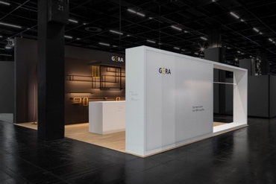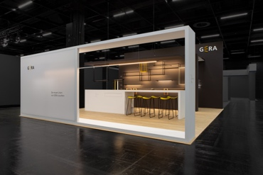
GERA_Interzum25_1 GERA_Interzum25_2
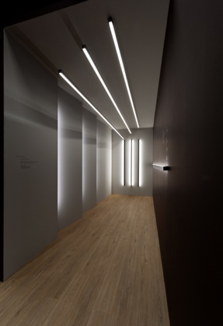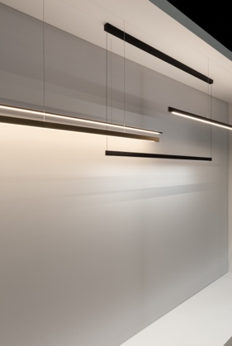
GERA_Interzum25_3 GERA_Interzum25_4
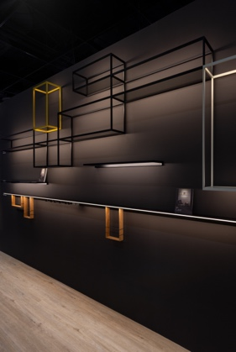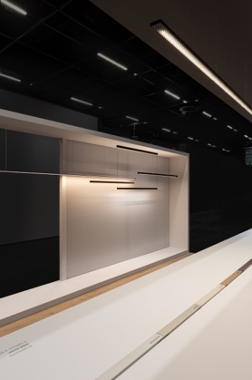
GERA_Interzum25_5 GERA_Interzum25_6
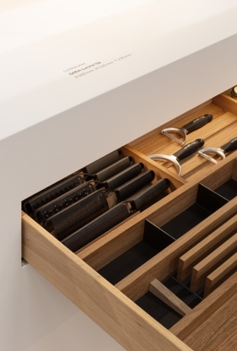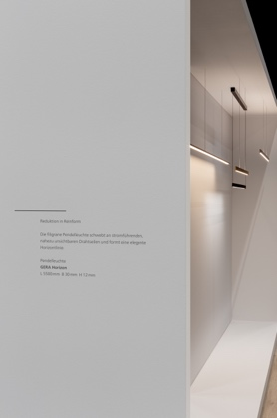
GERA_Interzum25_7 GERA_Interzum25_8

Bildunterschrift/Shortcut:
Unter dem Messemotto „Die neuen Linien von GERA Leuchten“ setzte das Unternehmen auf der diesjährigen interzum ein stilvolles Zeichen für die Weiterentwicklung seiner Produktwelt. Die Präsentation auf dem elegant reduzierten Stand rückte die architektonische Kraft von Licht in den Fokus und zeigte, wie funktionale und ästhetische Lichtlösungen mit gestalterischer Präzision umgesetzt werden können.

Hinweis:
Neben den Impressionen zum Messestand finden Sie im Bilderordner zu jedem Produkt entsprechende Produktbilder.

Bei allen Fotos gilt Copyright GERA Leuchten.

